Muzyka
Klasa 7
Temat: Nowe gatunki muzyczne
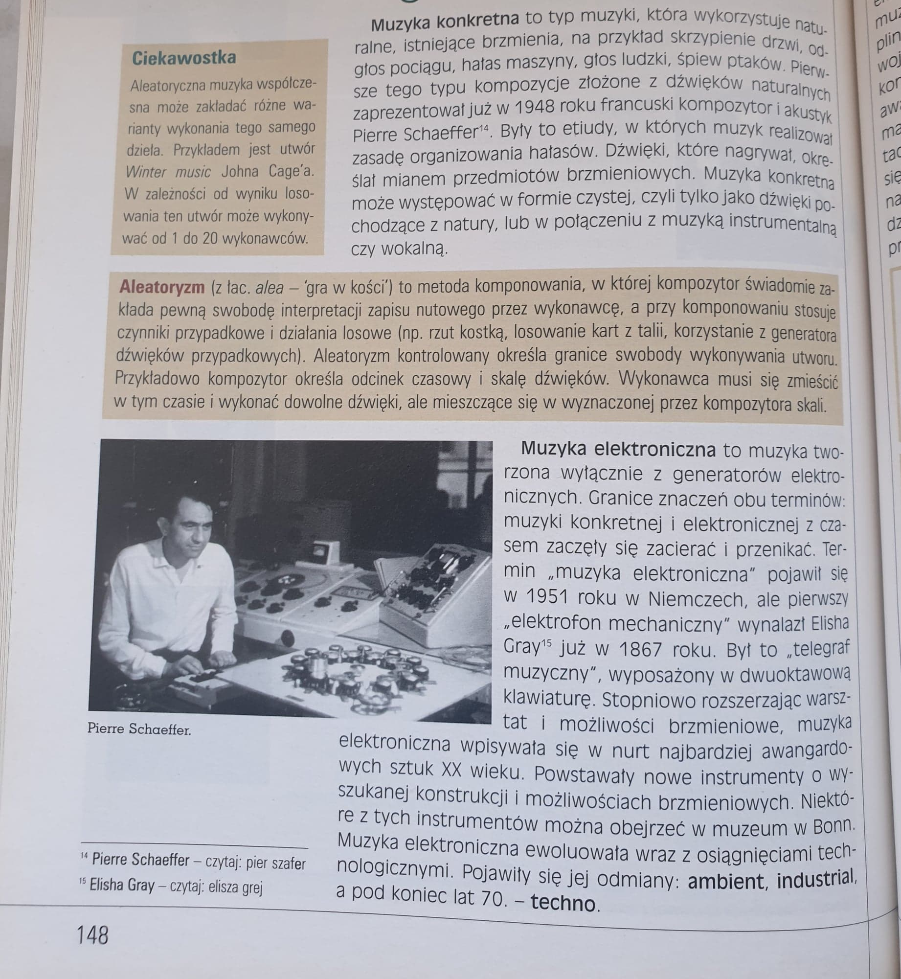
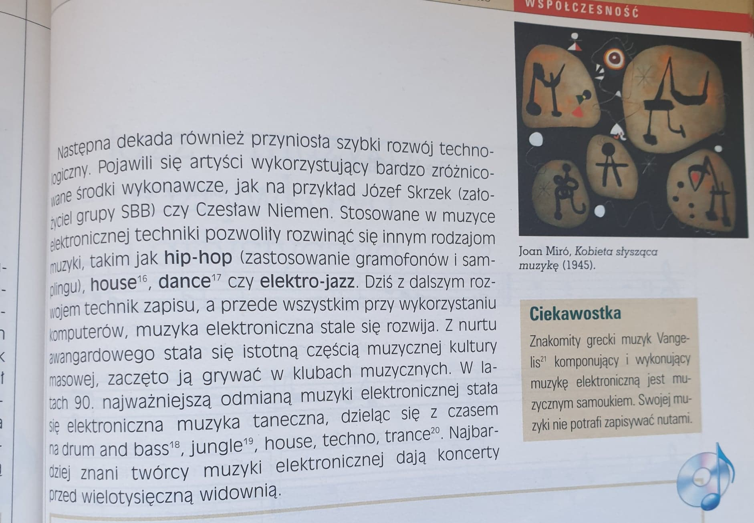
Wysłuchaj utworu Czesława Niemena pt. „Nim przyjdzie wiosna”.
Ten utwór jest połączeniem nowoczesnych brzmień elektronicznych z brzmieniem tradycyjnych instrumentów perkusyjnych.
https://www.youtube.com/watch?v=i-6y-Yl9Fr0&feature=share&fbclid=IwAR3d08LN9MWseWCoKZkwzpAiv_7_4Ke9m4GyqYXgorvq241zteDs5r6Hl34

